// Ex.1

#include <iostream>

#include <ctime>

#include <windows.h>

using namespace std;

int main()

{

srand(time(0));

setlocale(0, "RUS");

cout << " Загадать случайно 100 целых чисел в диапазоне от -100 до 100.\n";

cout << " Вычислить процент положительных чисел, процент отрицательных чисел и процент нулей.\n";

cout << " Вычислить процент чётных чисел и процент нечётных.\n" << "\n";

int count_p = 0; // положительные числа

int count_o = 0; // отрицательные числа

int count_z = 0; // нули

int count_chot = 0; // чётные числа

int count_nechot = 0; // нечётные числа

int i; // отвечает за 100 случайных чисел

for (i = 1; i <= 100; i++)

{

int n = rand() % 201 - 100; // диапазон от -100 до 100

cout << n << " ";

if (n > 0) count_p++;

if (n == 0) count_z++;

if (n < 0) count_o++;

if (n % 2 == 0) count_chot++;

if (n % 2 != 0) count_nechot++;

}

cout << "\n\n";

cout << " Процент положительных чисел - " << ((double) count_p * 100) / 100 << "%\n";

cout << " Процент отрицательных чисел - " << ((double)count_o * 100) / 100 << "%\n";

cout << " Процент нулей - " << ((double)count_z * 100) / 100 << "%\n" << "\n";

cout << " Процент чётных чисел - " << ((double)count_chot * 100) / 100 << "%\n";

cout << " Процент нечётных чисел - " << ((double)count_nechot * 100) / 100 << "%\n";

}

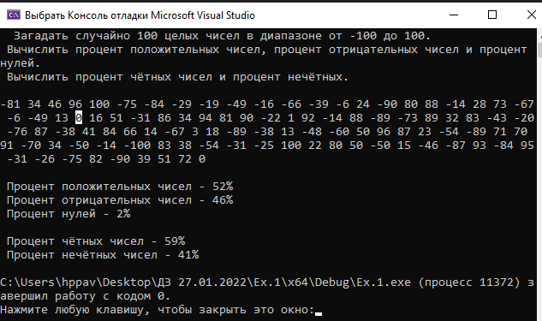

// Ex.2

#include <iostream>

using namespace std;

int main()

{

setlocale(0, "RUS");

cout << " Таблица Пифагора\n" << "\n";

for (int i = 1; i < 10; i++)

{

for (int j = 1; j < 10; j++)

{

cout << i * j << "\t";

}

cout << "\n\n";

}

}

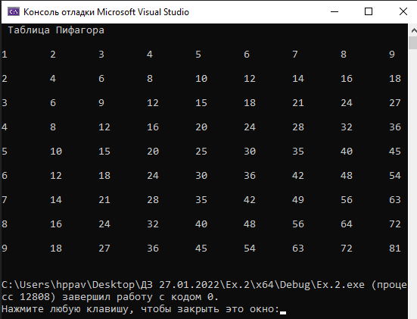

//Ex.3

#include <iostream>

using namespace std;

int main()

{

setlocale(0, "RUS");

cout << " Сколько нужно единовременно попросить у родителей, чтобы можно было прожить учебный год (10 месяцев),\n";

cout << " используя только эти деньги и стипендию (с учётом ежемесячного увеличеня расходов на 3%)?\n" << "\n";

cout << " Введите сумму стипендии в месяц:\n";

double stipend;

cin >> stipend;

cout << " Введите сумму расходов в месяц:\n";

double exp;

cin >> exp;

double sum = 0;

for (int m = 1; m <= 10; m++)

{

exp += ((exp * 3) / 100); // увеличение расходов

sum += exp; // общая сумма расходов

}

sum -= stipend * 10; // отнимаем общую сумму стипендии за 10 мес.

cout << " У родителей нужно попросить " << sum << " грн.\n";

}

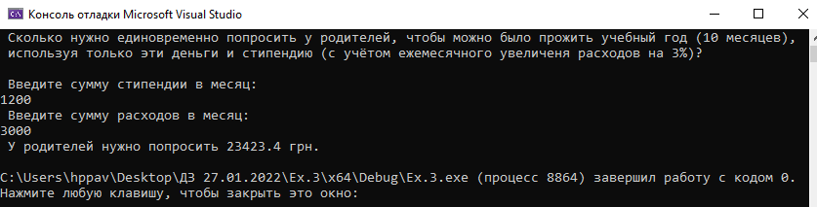

// Ex.4

#include <iostream>

#include <windows.h>

using namespace std;

int main()

{

HANDLE d = GetStdHandle(STD_OUTPUT_HANDLE);

setlocale(0, "RUS");

cout << " Осуществить циклический сдвиг влево введённого числа на N разрядов.\n" << "\n";

cout << " Введите число:\n";

int number;

cin >> number;

cout << " Введите число разрядов для сдвига влево:\n";

int count;

cin >> count;

int digit = 1;

while (number / (digit * 10)) // пока число делится на 10

digit *= 10; // определяем делитель для сдвига

for (int i = 0; i < count; i++) // счётчик итераций, сдвиг влево на count разрядов

{

int ost = number % digit;

number = ost * 10 + number / digit; // сдвиг числа на 1 разряд за 1 итерацию

}

cout << " Результат: ";

SetConsoleTextAttribute(d, 1);

cout << number << "\n";

SetConsoleTextAttribute(d, 15);

}

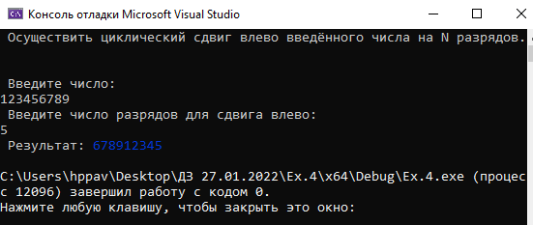

// Ex.5

#include <iostream>

using namespace std;

int main()

{

setlocale(0, "RUS");

cout << " Программа, которая выводит на экран все простые числа в диапазоне от 2 до 10.000.000.\n" << "\n";

int n = 10000000;

int count = 0;

for (int i = 2; i < n; i++)

{

if (i == 2)

{

count++;

cout << count << " - " << i << "\n";

}

for (int j = 2; j < i; j++)

{

if (i % j == 0) // проверка делителей

{

break;

}

else if (i == j + 1) // для чисел только с двумя делителями

{

count++;

cout << count << " - " << i << "\n";

}

}

}

}

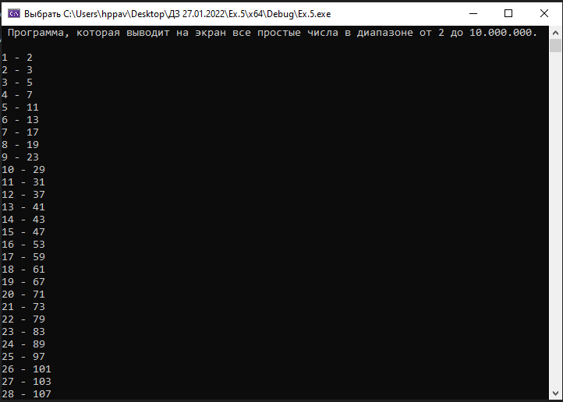 и так далее….

// Ex.6

#include <iostream>

using namespace std;

int main()

{

setlocale(0, "RUS");

cout << " Показать на экране все совершенные числа в диапазоне от 0 до 10.000.000.\n" << "\n";

int max = 10000000;

int sum = 0;

int x;

for (x = 2; x <= max; x++) // отвечает за числа

{

sum = 0;

for (int i = 1; i < x; i++) // отвечает за делители числа

{

if (x % i == 0) sum += i;

}

if (sum == x) cout << x << " ";

}

}

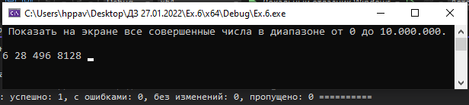

// Ex.7

#include <iostream>

#include <cmath>

using namespace std;

int main()

{

setlocale(0, "RUS");

cout << " Показать на экране все числа Армстронга в диапазоне от 0 до 10.000.000.\n" << "\n";

int n = 10000000;

for (int i = 0; i < n; i++)

{

int icopy1 = i;

int step = 0;

while (icopy1 > 0) // находим степень для возведения

{

step++;

icopy1 /= 10;

}

int icopy2 = i;

int sum = 0;

while (icopy2 > 0)

{

int last = icopy2 % 10; // получаем последнюю цифру числа

sum += pow(last, step); // возводим в степень и прибавляем

icopy2 /= 10;

}

if (sum == i)

{

cout << i << "\n";

}

}

}

// Ex.7

#include <iostream>

#include <cmath>

using namespace std;

int main()

{

setlocale(0, "RUS");

cout << " Показать на экране все числа Армстронга в диапазоне от 0 до 10.000.000.\n" << "\n";

int n = 10000000; // конец диапазона

int a1, a2, a3, a4, a5, a6, a7; // каждая цифра числа

for (int i = 0; i < n; i++)

{

if (i > 0 && i < 10)// числа от 1 до 9

{

cout << i << " ";

}

if (i > 9 && i < 100)// числа от 10 до 99

{

a1 = i % 10; // 2 число

a2 = i / 10; // 1 число

if (pow(a2, 2) + pow(a1, 2) == i) cout << i << " ";

}

if (i >= 100 && i < 1000) // числа от 100 до 999

{

a1 = i % 10; // 3 число

a2 = i % 100 / 10; // 2 число

a3 = i / 100; // 1 число

if (pow(a3, 3) + pow(a2, 3) + pow(a1, 3) == i) cout << i << " ";

}

if (i >= 1000 && i < 10000) // числа от 1 000 до 9 999

{

a1 = i % 10; // 4 число

a2 = i % 100 / 10; // 3 число

a3 = i % 1000 / 100; // 2 число

a4 = i / 1000; // 1 число

if (pow(a4, 4) + pow(a3, 4) + pow(a2, 4) + pow(a1, 4) == i) cout << i << " ";

}

if (i >= 10000 && i < 100000) // числа от 10 000 до 99 999

{

a1 = i % 10; // 5 число

a2 = i % 100 / 10; // 4 число

a3 = i % 1000 / 100; // 3 число

a4 = i % 10000 / 1000; // 2 число

a5 = i / 10000; // 1 число

if (pow(a5, 5) + pow(a4, 5) + pow(a3, 5) + pow(a2, 5) + pow(a1, 5) == i) cout << i << " ";

}

if (i >= 100000 && i < 1000000) // числа от 100 000 до 999 999

{

a1 = i % 10; // 6 число

a2 = i % 100 / 10; // 5 число

a3 = i % 1000 / 100; // 4 число

a4 = i % 10000 / 1000; // 3 число

a5 = i % 100000 / 10000; // 2 число

a6 = i / 100000; // 1 число

if (pow(a6, 6) + pow(a5, 6) + pow(a4, 6) + pow(a3,6) + pow(a2, 6) + pow(a1, 6) == i) cout << i << " ";

}

if (i >= 1000000 && i < 10000000) // числа от 1 000 000 до 9 999 999

{

a1 = i % 10; // 7 число

a2 = i % 100 / 10; // 6 число

a3 = i % 1000 / 100; // 5 число

a4 = i % 10000 / 1000; // 4 число

a5 = i % 100000 / 10000; // 3 число

a6 = i % 1000000 / 100000; // 2 число

a7 = i / 1000000; // 1 число

if (pow(a7, 7) + pow(a6, 7) + pow(a5, 7) + pow(a4, 7) + pow(a3, 7) + pow(a2, 7) + pow(a1, 7) == i) cout << i << " ";

}

}

cout << "\n";

}

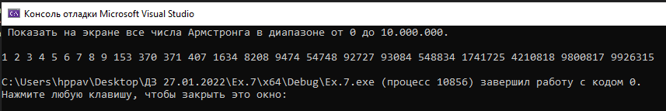

// Ex.8

#include <iostream>

using namespace std;

int main()

{

setlocale(0, "RUS");

cout << " Показать на экране все числа Фибоначчи в диапазоне от 0 до 10.000.000.\n" << "\n";

int n0 = 0;

int n1 = 1;

int n2;

cout << n0 << " " << n1 << " "; // 0 и 1 вывожу вне цикла

for (int i = 3; i <= 10000000; i++)

{

n2 = n0 + n1;

if (n2 > 10000000) break;

cout << n2 << " "; // каждое след число вывожу в цикле

n0 = n1; //переменным присваиваю новые значения

n1 = n2;

}

cout << "\n";

}

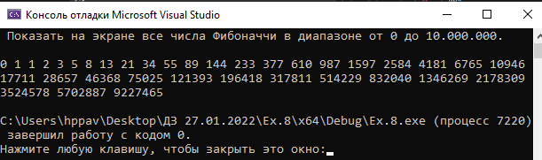

// Ex.9

#include <iostream>

#include <windows.h>

using namespace std;

int main()

{

HANDLE h = GetStdHandle(STD_OUTPUT_HANDLE); // дескриптор окна консоли

setlocale(0, "RUS");

cout << " Вывести флаг Украины, Франции и США\n" << "\n";

int width = 15;

int height = 14;

char symbol = '*';

for (int y = 0; y < height; y++)// внешний цикл отвечает за кол-во линий // перебор строк

{

for (int x = 0; x < width; x++)// внутренний цикл отвечает за отрисовку одной линии нужной длины

{

if (x < width && y < height / 2)

{

SetConsoleTextAttribute(h, 1);

}

else if (x < width && y >= height / 2)

{

SetConsoleTextAttribute(h, 14);

}

cout << symbol << symbol << symbol;

}

cout << "\n";

}

cout << "\n";

int width1 = 9;

int height1 = 9;

char symbol1 = '*';

for (int y = 0; y < height1; y++)// внешний цикл отвечает за кол-во линий // перебор строк

{

for (int x = 0; x < width1; x++)// внутренний цикл отвечает за отрисовку одной линии нужной длины

{

if (x < width1 / 3 && y < height1)

{

SetConsoleTextAttribute(h, 1);

}

else if (x <= (width1 / 3) + 2 && y < height1)

{

SetConsoleTextAttribute(h, 15);

}

else if (x <= width1 - 1 && y < height1)

{

SetConsoleTextAttribute(h, 12);

}

cout << symbol1 << symbol1 << symbol1;

}

cout << "\n";

}

cout << "\n";

int width2 = 22;

int height2 = 22;

char symbol2 = '#';

char symbol3 = '*';

for (int y = 0; y < height2; y++)// внешний цикл отвечает за кол-во линий // перебор строк

{

for (int x = 0; x < width2; x++)// внутренний цикл отвечает за отрисовку одной линии нужной длины

{

if (x > (width2 / 2) - 4 && (y + 1) % 2 != 0 && y < (height2 - 2) / 2) // короткий

{

SetConsoleTextAttribute(h, 12); // красный

cout << symbol2 << symbol2 << symbol2;

}

if (x < width2 && (y + 1) % 2 != 0 && y >= (height2 - 2) / 2) // длинный

{

SetConsoleTextAttribute(h, 12); // красный

cout << symbol2 << symbol2 << symbol2;

}

if (x > (width2 / 2) - 4 && (y + 1) % 2 == 0 && y < (height2 - 2) / 2) // короткий

{

SetConsoleTextAttribute(h, 15); // белый

cout << symbol2 << symbol2 << symbol2;

}

if (x < width2 && (y + 1) % 2 == 0 && y >= (height2 - 2) / 2) // длинный

{

SetConsoleTextAttribute(h, 15); // белый

cout << symbol2 << symbol2 << symbol2;

}

if (x < (width2 + 2) / 4 && (y + 1) % 2 != 0 && y < (height2 - 2) / 2) // 6 звёзд

{

SetConsoleTextAttribute(h, 1);

cout << ":";

SetConsoleTextAttribute(h, 15);

cout << symbol3;

SetConsoleTextAttribute(h, 1);

cout << "::";

}

if (x <= (width2 - 2) / 4 && (y + 1) % 2 == 0 && y < (height2 - 2) / 2) // 5 звёзд

{

if (x < (width2 - 2) / 4)

{

SetConsoleTextAttribute(h, 1);

cout << ":::";

SetConsoleTextAttribute(h, 15);

cout << symbol3;

}

if (x == (width2 - 2) / 4)

{

SetConsoleTextAttribute(h, 1);

cout << "::::";

}

}

//Sleep(1000);

}

cout << "\n";

}

cout << "\n";

}

